
每日市场报告

2026年3月27日

市场综述
美国三大股指全线收跌，道指跌1.01%报45960.11点，标普500指数跌1.74%报6477.16点，纳指跌2.38%报21408.08点。美元指数涨0.3%报99.93，非美货币普遍下跌，欧元兑美元跌0.26%报1.1530，英镑兑美元跌0.25%报1.3332，澳元兑美元跌0.86%报0.6887，美元兑日元涨0.17%报159.75，美元兑瑞郎涨0.42%报0.7951，离岸人民币兑美元跌160.5个基点报6.9206。美油主力合约收涨3.84%，报93.79美元/桶；布油主力合约涨4.15%，报101.3美元/桶。国际贵金属期货普遍收跌，COMEX黄金期货跌3.85%报4376.90美元/盎司，COMEX白银期货跌6.22%报68.12美元/盎司。ICE原糖主力合约涨1.93%报15.85美分/磅，ICE棉花主力合约涨1.85%报69.44/磅。
图表1：全球主要股指涨跌幅（%）
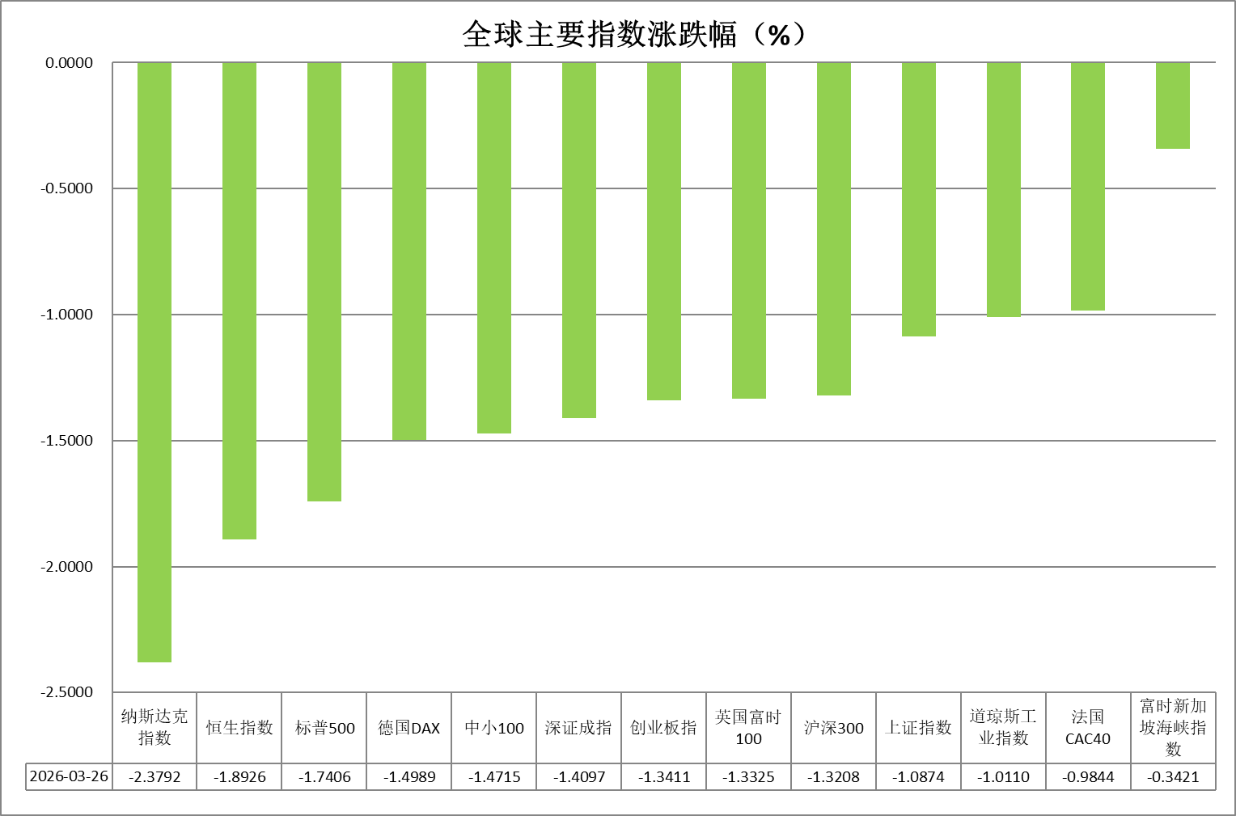
资料来源：公开资料整理、瑞达国际

- 消息回顾
【美国总统特朗普表示，将针对伊朗能源设施的打击再推迟10天，至美国东部时间2026年4月6日晚8点。特朗普同时否认急于同伊朗达成协议，并表示美国对伊朗的军事行动正在继续，坚称是伊朗方面寻求重启谈判。特朗普警告伊朗，应尽快在和平协议问题上“认真起来”，否则将面临严重后果。伊朗通过中间人回应美15点停火提议，明确提出必须停止敌方的侵略与恐怖行径；必须创造客观条件，确保战争不再重演；必须明确承诺赔偿战争损失并加以落实；必须推动所有战线及地区内参与战事的抵抗组织结束行动。】
【多名美国官员和知情人士透露，美国国防部正在制定针对伊朗的所谓“最后一击”军事选项。美方内部讨论的方案包括对伊朗主要石油出口枢纽及关键岛屿实施封锁或军事行动，同时也考虑在霍尔木兹海峡拦截伊朗石油运输。此外，美军还准备了针对伊朗核设施的打击预案，包括深入内陆实施地面行动或发动大规模空袭。伊朗方面称，已组织超过一百万人为地面战斗做准备，并警告如果发动地面入侵，将开辟新战线，曼德海峡将是下一个目标。】
【美国总统特朗普在内阁会议上揭晓其所谓伊朗送给美国的“大礼”：允许10艘油轮通过霍尔木兹海峡。他同时称，控制伊朗石油是“一个选项”，但他现在不会谈论。此前，特朗普在白宫称，伊朗准备“达成协议”，给了一份“礼物”。特朗普并未具体说明这份“礼物”是什么，但称其“与石油和天然气有关”。】
【据伊朗总统府声明，伊朗总统佩泽希齐扬同马来西亚总理安瓦尔通话时表示，伊朗致力于全面结束战争，并强调伊朗从未寻求拥有核武器。】
【经合组织发布最新经济展望报告，预计2026年全球经济增速为2.9%，2027年将小幅回升至3%。报告预计，美国经济增速将从2026年的2%放缓至2027年的1.7%。美国今年通胀率将达4.2%，远高于美联储预期。】
【美国上周初请失业金人数增加5000人，至21万人，符合市场预期。前一周续请失业金人数减少3.2万人，至181.9万人，为近两年来的最低水平。】
【欧洲央行管委内格尔表示，如果中东冲突引发欧元区通胀飙升的隐忧，欧洲央行在下次议息会议上将拥有加息的“选项”，“但也仅仅是选项之一。”】

今日关注
时间 | 数据/事件
2026/3/27 | 15:00 | 英国 2 月零售销售
2026/3/27 | 22:00 | 美国3月密歇根大学消费者信心指数
2026/3/27 | 22:00 | 美国 3 月一年期通胀率预期

- 观点汇总
美元指数
隔夜，美元指数涨0.3%报99.93，非美货币普遍下跌，欧元兑美元跌0.26%报1.1530，英镑兑美元跌0.25%报1.3332，美元兑日元涨0.17%报159.75。
特朗普政府提出的和平计划遭伊朗方面公开拒绝，但随后美方暂时推迟对伊朗能源设施的打击行动，为市场紧张情绪提供了边际缓冲，美元指数隔夜维持震荡偏强运行，但仍受上方整数关口阻力压制。最新初请失业金人数表现稳健，且2月剔除石油后的进口价格指数创下四年来最大涨幅，强化了核心通胀的粘性预期。美联储官员近期密集释放鹰派信号，市场对年内降息的定价进一步被削减，转而计价“更高更久”的利率环境。往前看，地缘局势的反复与能源价格传导下的通胀路径仍是驱动汇率的核心变量。若美伊外交博弈陷入僵局，原油价格延续高位运行，避险需求及美联储降息承压预期将继续为美元提供支撑，短期或高位区间震荡为主。
非美方面，欧元区通胀表现强于预期，欧央行如期维持利率不变，但输入性通胀担忧导致欧央行政策趋紧预期有所升温，市场充分计价欧洲央行7月重启加息，后续或对欧元走势形成边际支撑。日本2月CPI录得近四年以来以来最小升幅，为近四年来首次跌破日央行2%的政策目标，日央行强调经济温和复苏态势与通胀预期高企交织或为后续加息预留空间，整体立场中性偏鹰。展望后市，尽管欧元与日元各有局部支撑，但在强美元及利差预期扰动下，后续走势料仍以震荡为主。
图表1：美元指数走势图
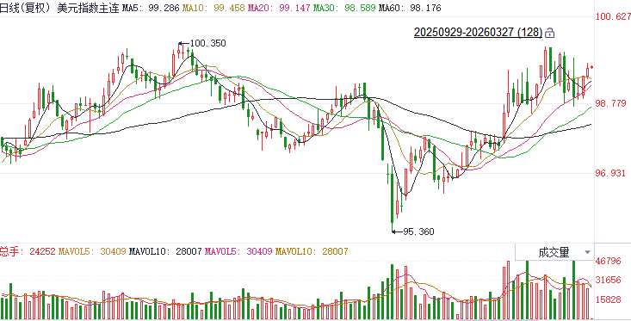
资料来源：Wind、瑞达国际

S&P500
截至3月26日，标普500指数下跌1.74%至6477.16点；迷你标普500主力合约下跌1.59%至6535.5点。美国总统特朗普表示，将针对伊朗能源设施的打击再推迟10天，至美国东部时间2026年4月6日晚8点。特朗普同时否认急于同伊朗达成协议，并表示美国对伊朗的军事行动正在继续。伊朗则通过中间人回应美方15点停火提议，明确提出5个必须条件。此外，伊朗方面称，已组织超过一百万人为地面战斗做准备，并警告如果发动地面入侵，将开辟新战线，曼德海峡将是下一个目标。受到消息影响，隔夜油价快速回落后又迅速反弹，与此同时美股期货短线冲高回落，整体大幅下跌。近期美国方面频频释放结束战争信号，但屡遭伊朗方面否认，双方各执一词，为市场增添极大不确定性，因此在战争正式结束前，仍需谨慎对待。
图表2：S&P500走势图
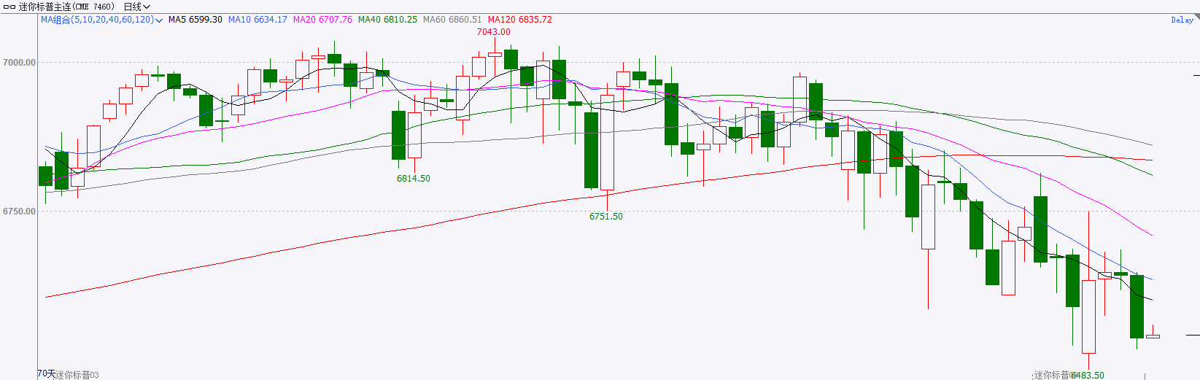
资料来源：Wind、瑞达国际

富时中国A50
截至3月26日，富时中国A50指数下跌0.82%至14563.82；新交所富时A50期指主力合约下跌1.11%至14514。海外方面，特朗普表示，将针对伊朗能源设施的打击再推迟10天，同时否认急于同伊朗达成协议。然而，伊朗称，已组织超过一百万人为地面战斗做准备。目前伊朗局势仍然严峻，且消息面多空交杂。国内方面，经济基本面，2026年1-2月，国内规上工业增加值、固投、社零、进出口、通胀数据均较前值显著回升，2026年国民经济整体录得良好开局。上市公司基本面，从已披露2025年年报的上市公司看，四大宽基指数中，除上证50净利增速加快而营收增速回落外，沪深300、中证500、中证1000营收与净利增速均加快。整体来看，2月份国内经济基本面表现强劲，同时，目前披露2025年年报的上市公司整体表现良好。然而，海外地缘局势依旧面临不确定性，近期美国方面频频释放结束战争信号，但屡遭伊朗方面否认，双方各执一词，为市场增添极大不确定性，因此在战争正式结束前，仍需谨慎对待。
图表3：富时中国A50走势图
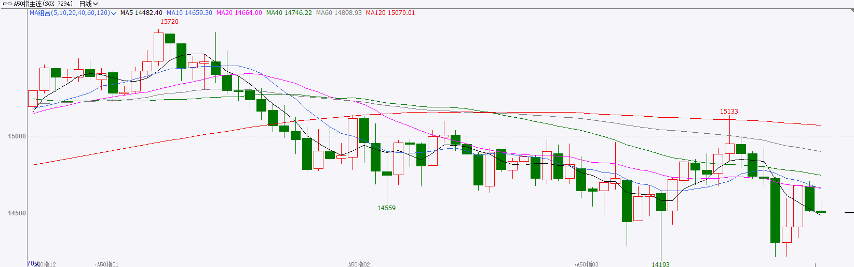
资料来源：Wind、瑞达国际

铜
隔夜COMEX铜震荡回落，报收5.4705元/磅，涨跌幅-1.63%。国际方面，经合组织发布最新经济展望报告，预计2026年全球经济增速为2.9%，2027年将小幅回升至3%。报告预计，美国经济增速将从2026年的2%放缓至2027年的1.7%。美国今年通胀率将达4.2%，远高于美联储预期。国内方面，外交部长王毅应约同加拿大外长阿南德通电话，讨论中东局势及伊朗核问题。王毅表示，美国和伊朗都有重启谈判的意愿，国际社会应鼓励双方重回谈判桌，寻求政治解决的有效途径。中加可为此共同发挥建设性作用。库存方面，截至2026年3月26日，COMEX铜库存为589715短吨，环比+1035短吨；LME铜库存为359825吨，环比-350吨；SHFE每日仓单246441吨，环比-5670吨。美元美债方面，美元指数延续涨势，盘中触及100关口后短线下挫，最终收涨0.31%，报99.94；美国国债收益率大幅走高，基准的10年期美债收益率收报4.1490%，对美联储政策利率敏感的2年期美债收益率收报3.9940%。操作建议，纽铜主力合约轻仓逢低短多交易，仅供参考。
图表4：铜日线走势图
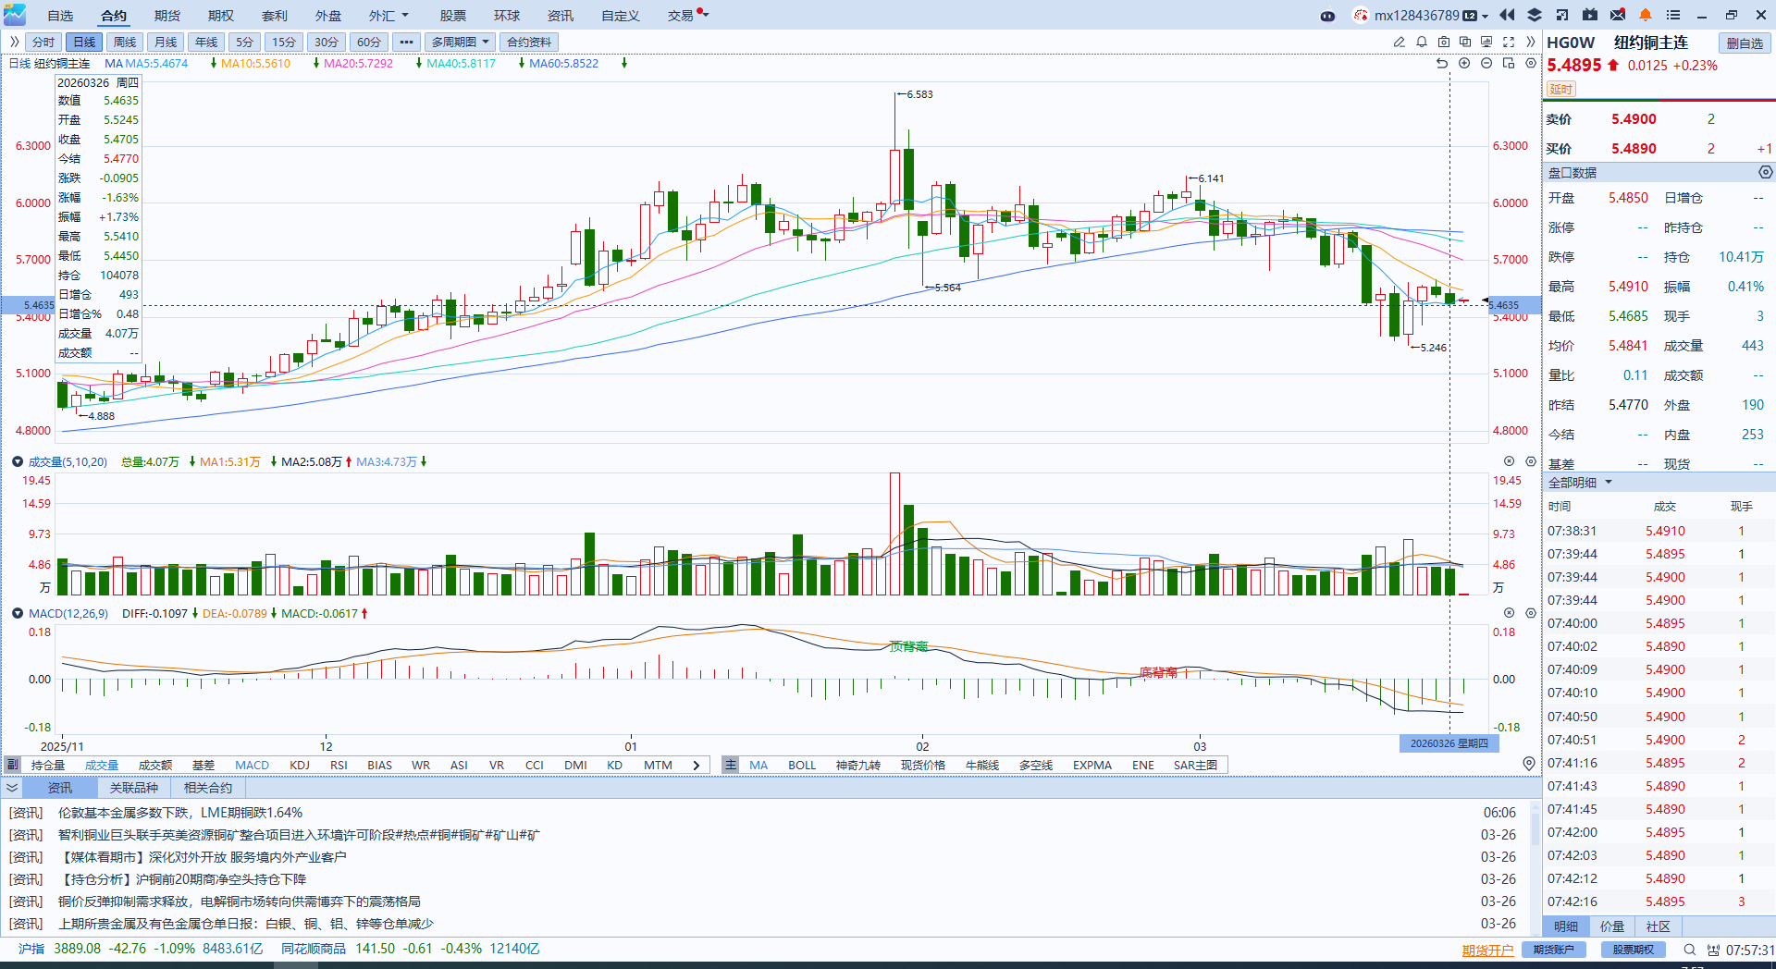
资料来源：Wind、瑞达国际

黄金
隔夜，受原油及美元同步走高影响，海外贵金属市场震荡走弱，COMEX黄金期货跌3.85%报4376.90美元/盎司，COMEX白银期货跌6.22%报68.12美元/盎司。地缘方面，特朗普政府提出的和平计划遭伊朗方面公开拒绝，导致美元及国际原油价格再度走高，金银价格承压回落，美方暂时推迟对伊朗能源设施的打击行动，为市场紧张情绪提供边际缓冲。宏观数据方面，美最新初请失业金人数表现稳健，且2月剔除石油后的进口价格指数创下四年来最大涨幅，叠加近期油价中枢显著上移，强化市场对于通胀再反弹逻辑的定价，美债收益率偏强运行，抬高无息贵金属持有成本。近期贵金属定价逻辑较为复杂：一方面，地缘局势升温阶段，部分资金因流动性管理和获利了结需求对贵金属进行减仓；另一方面，当市场开始交易中东局势可能边际缓和、油价涨势放缓及通胀预期回落时，金银又重新获得支撑。展望后市，通胀预期升温、全球主要央行政策基调转鹰、油价及美元偏强运行为当前主要风险因素，但若后续全球经济转弱得到验证，滞胀交易升温，金价仍有望获得支撑。中长期看，央行购金与供给约束逻辑未变，贵金属仍具配置价值。技术面，30分钟RSI位于中枢震荡，MACD指标DIF下穿DEA偏空，但下行动能有所减弱，短线或偏震荡。区间方面，伦敦金关注下方4100美元/盎司强支撑，上方4500、4600美元阻力位；伦敦银关注下方60美元/盎司强支撑。上方70、75美元阻力位。操作上建议，短线建议暂时观望，长线资金可考虑逢低分批布局多单。
图表5：COMEX黄金日线走势图
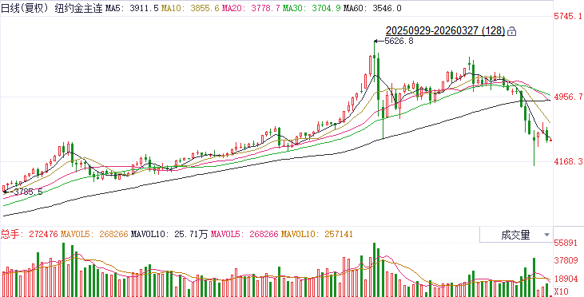
资料来源：Wind、瑞达国际

ICE原糖
洲际交易所(ICE)原糖期货周四创下逾五个月新高，因投资者对美以结束对伊朗战事的前景感到不确定，油价重拾涨势。ICE交投最活跃的5月原糖期货收涨0.32美分或2.10%，结算价报每磅15.87美分。
国际方面，巴西航运机构Williams发布的数据显示，截至3月18日当周，巴西港口等待装运食糖的船只数量为40艘，此前一周为47艘。港口等待装运的食糖数量为128.27万吨，此前一周为156.19万吨。当周等待装运出口的食糖船只数量减少。
美糖主力价格关注上方压力16.0美分/磅，下方支撑14.0美分/磅。建议5月 ICE 期糖短期观望。
图表6：ICE原糖主力合约价格走势图
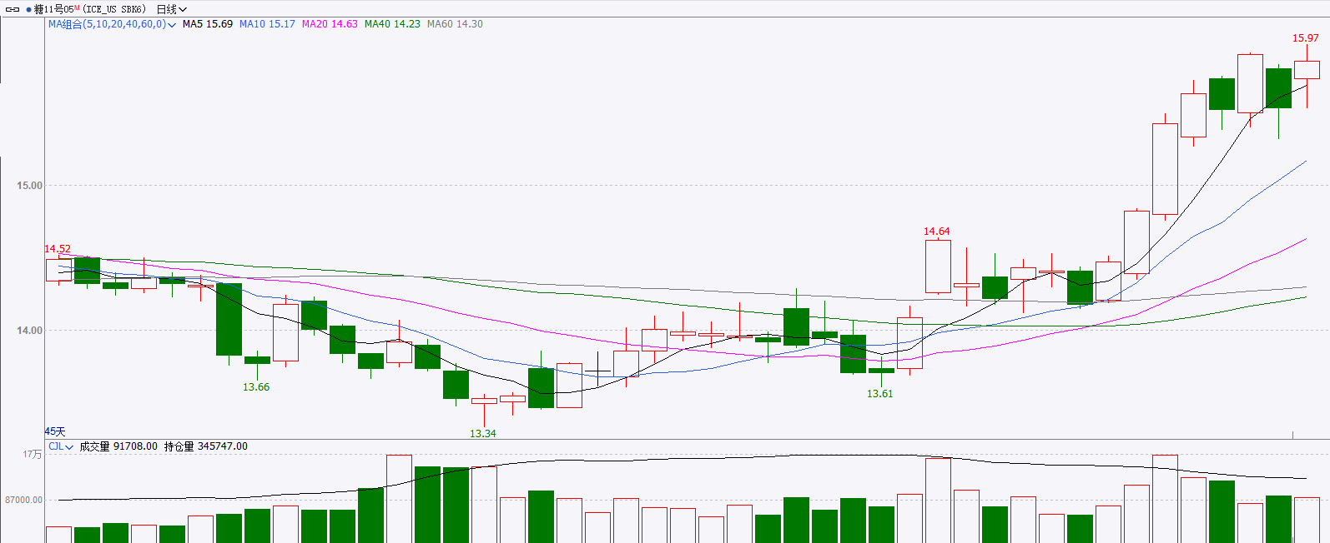
资料来源：Wind、瑞达国际

ICE棉花
洲际交易所(ICE)棉花期货周四触及11个月高位，受农业部出口销售报告强劲提振。ICE 5月棉花期货合约收涨1.23美分，或1.80%，结算价报每磅69.41分。
国际方面，巴西棉花种植者协会（Abrapa）发布月度报告显示，巴西2月出口了27.05万吨棉花，同比下降了1.5%，2025/26年度的前七个月（2025年8月-2026年2月）累计棉花出口达199.25万吨，同比增加了4.6%，其中2月，中国、土耳其和孟加拉国进口了17.30万吨棉花，2025/26年度累计看，这三个国家累计进口了113.49万吨，占巴西同期棉花出口量的57%。
美棉主力价格关注上方压力75美分/磅，下方支撑55美分/磅。建议 ICE5月期棉短期暂时观望。
图表7：ICE美棉主力合约价格走势图
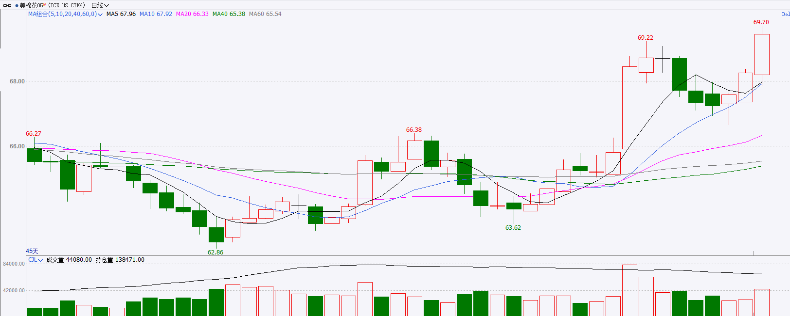
资料来源：Wind、瑞达国际

△ 免责声明
此报告由瑞达国际所编制。本报告采用之资料及意见均相信可靠及准确，但本公司并不对各分析或有关资料之可靠性及准确性作出全面性保证。本报告只供客户或读者作参考之用，客户或读者不应完全依靠本报告内容作为投资准则。
本报告之资料及意见如有任何更改，恕不另行通知。本报告并非及并无意图构成任何作价或招揽进行买卖本报告 提及的商品。本公司不会对任何因依靠本报告作出任何买卖而引致之任何损失承担任何责任。



24小时客服电话： 00852 - 25342000/86 - 13603059885
24小时传真电话： 00852 - 25632368
客服邮箱： cs@ruida- int . com
客服QQ： 203195058/2938472186
网址：www. ruida- int . com
地址: 香港湾仔菲林明道8号大同大厦17楼05 - 06室

